Кроссворд

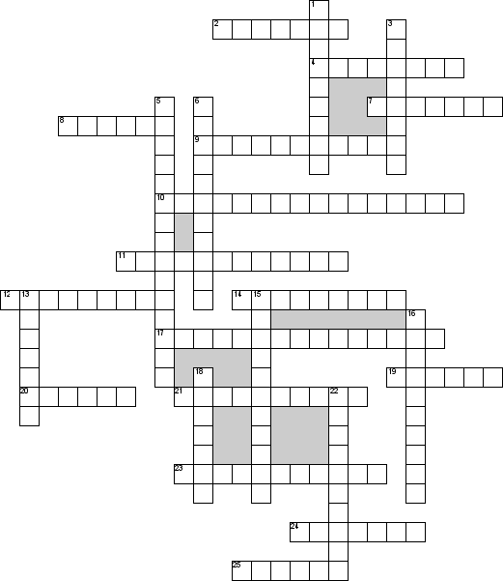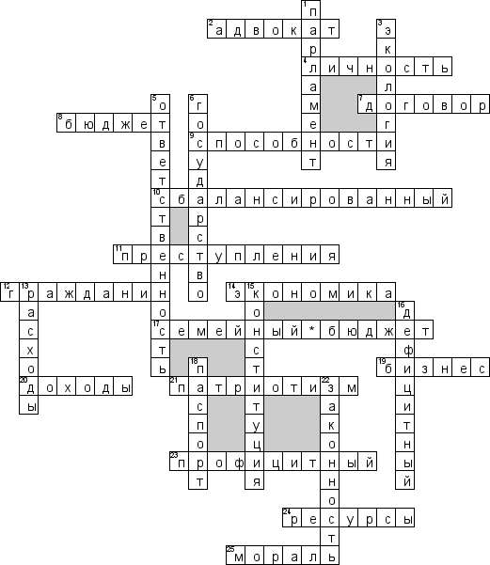

По горизонтали
2. юрист, оказывающий правовую помощь
4. Конкретный живой человек, обладающий сознанием и самосознанием.
7. Соглашение людей, их объединений, которое имеет юридические последствия.
8. План доходов и расходов на определенный период
9. проявляются в труде
10. Семьи, при котором расход равен доходу
11. Самые опасные поступки которые может совершить человек
12. Человек, имеющий правовые отношения с государством, его права и обязанности закреплены в законах и охраняются государственной властью.
14. Хозяйство страны.
17. Доход и расход семьи за определённый период времени (неделю, месяц, год)
19. Это любая деятельность по производству и обмену товаров и услуг, осуществляемая частными лицами или организациями с целью получения прибыли.
20. Все денежные поступления семьи.
21. Любовь к Родине, своему народу.
23. Бюджет, при котором доходы превышают расходы.
24. Запасы, источники чего-либо
25. Синоним нравственности
По вертикали
1. Какой орган принимает законы?
3. Наука об отношениях человека и окружающей среды
5. Обязанность людей отвечать за то, что они сделали
6. Политическая организация общества, характеризующаяся формой правления: монархия, республика.
13. Затраты денежных средств в семье
15. Главный закон государства
16. Бюджет семьи, при котором расход больше дохода.
18. Это распространенный документ, дословно переводится как "выход в порт"
22. Политико-правовой режим, при котором государство и граждане строго соблюдают правовые нормы и законы

